石油业务服务系统
用例

文件状态：  [ ] 草稿  [√] 正式发布  [ ] 正在修改 | 文件标识： | BJTU-Project-usecase
文件状态：  [ ] 草稿  [√] 正式发布  [ ] 正在修改 | 当前版本： | 1.0
文件状态：  [ ] 草稿  [√] 正式发布  [ ] 正在修改 | 作 者： | 周瑞琦
文件状态：  [ ] 草稿  [√] 正式发布  [ ] 正在修改 | 完成日期： | 09-12-15

目录
系统上下文图 3
项目的总用例图 3
功能性需求模块分类 3
1. 信息管理系统 4
1.1客户信息管理子系统 4
1.2 员工及站点信息管理子系统 4
2. 公告管理系统 5
2.1 公司业务公告管理子系统 5
2.2 公司技术研发公告管理子系统 6
3．客户服务系统 7
3.1一卡通业务管理子系统 7
3.2车载服务管理子系统 7
3.3售后服务与反馈子系统 7

系统上下文图
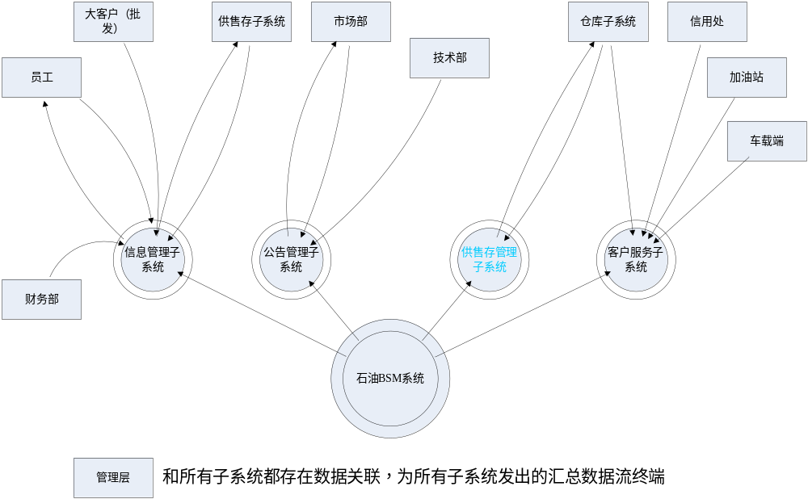
子系统间
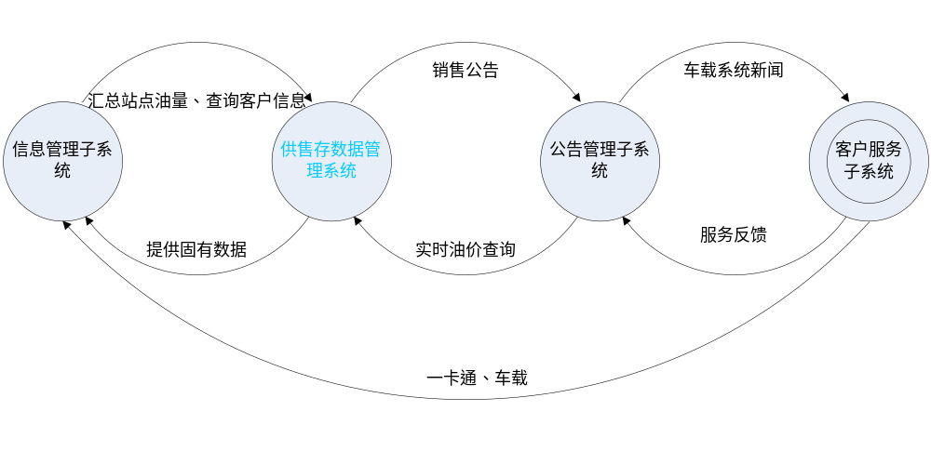

功能性需求模块分类
系统层级图:
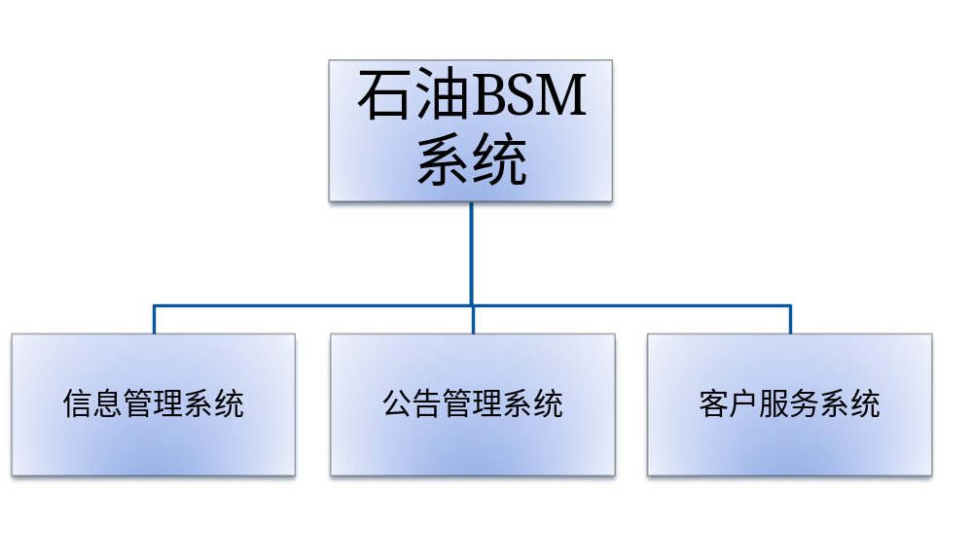
子系统、系统级模块表：
子系统 | 系统级模块 | 功能模块
信息管理系统 | 客户信息管理子系统 | 客户信息管理模块
信息管理系统 | 客户信息管理子系统 | 零售信息管理模块
信息管理系统 | 客户信息管理子系统 | 合作关系管理模块
信息管理系统 | 员工及站点信息管理子系统 | 站点基本信息管理模块
信息管理系统 | 员工及站点信息管理子系统 | 员工映射管理模块
公告管理系统 | 公司业务公告管理子系统 | 公司业务公告管理模块
公告管理系统 | 公司技术研发公告管理子系统 | 公司技术研发公告管理模块
客户服务系统 | 一卡通业务管理子系统 | 一卡通业务管理模块
客户服务系统 | 车载服务管理子系统 | GPRS导航模块
客户服务系统 | 车载服务管理子系统 | 车辆信息管理模块
客户服务系统 | 售后服务与反馈子系统 | 售后服务及反馈模块

信息管理系统

1.1客户信息管理子系统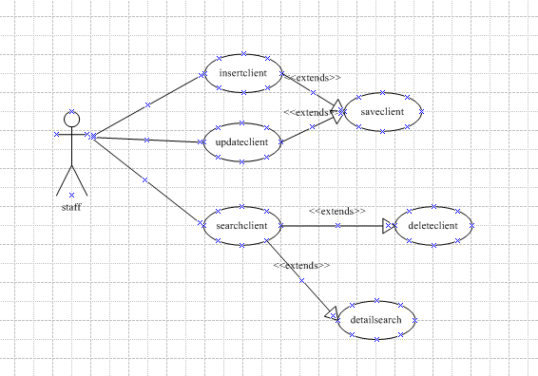
增添客户信息
用例名 | 增添客户信息 | 用例编号
主要参与者 | 员工 | 2.1.1
前置条件 | 员工已登录
后置条件 | 增添客户信息成功
主事件流 | - 员工提供客户信息----姓名、性别，生日，身份证号、地址、电话号码并提交；  - 系统验证提交信息
扩展事件流 | 1a. 输入信息错误  - 若当前填写的信息有格式或填写不完全问题，当员工填写下一信息时，系统及时提示上一信息的错误信息。  2a.已经录入过相应客户信息  - 已录入过的客户，系统提示重复，询问是否仍要录入。

更改客户信息
用例名 | 更改客户信息 | 用例编号
主要参与者 | 员工 | 2.1.2
前置条件 | 员工已登录
后置条件 | 更改客户信息成功
主事件流 | 1.员工提供要更改的客户信息----姓名、性别，生日，身份证号、地址、电话号码并提交；  2.系统验证提交信息
扩展事件流 | 1a. 输入信息错误  1.若当前填写的信息有格式或填写不完全问题，当员工填写下一信息时，系统及时提示上一信息的错误信息。  2a.已经录入过相同德客户信息  1.已录入过相同的客户信息，系统提示重复，询问是否仍要更改。

模糊及详细客户查询
用例名 | 查询客户信息 | 用例编号
主要参与者 | 员工 | 2.1.3
前置条件 | 员工已登录
后置条件 | 列出符合条件的客户信息
主事件流 | 1.员工选择查询条件----性别，交易量，最近交易日期等并提交查询；  2.系统提取符合条件的客户
扩展事件流 | 2a.符合条件的客户数为零  1.提示未找到符合条件的客户
删除地几率潜在客户
用例名 | 删除客户信息 | 用例编号
主要参与者 | 员工 | 2.1.4
前置条件 | 员工已登录
后置条件 | 删除客户信息成功
主事件流 | 1.模糊及详细客户查询  2.选择客户  3删除
扩展事件流 | 3a.删除失败  1提示删除失败
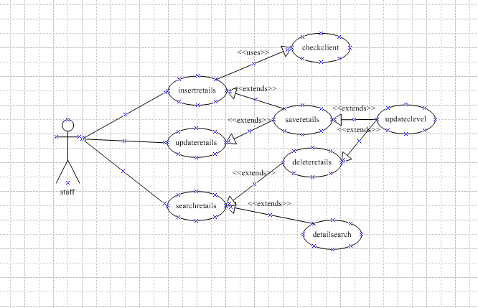
零售信息录入
用例名 | 增添零售信息 | 用例编号
主要参与者 | 员工 | 2.2.1
前置条件 | 员工已登录
后置条件 | 增添零售信息成功
主事件流 | - 员工提供零售信息----客户姓名、交易日期，交易金额，交易种类等并提交；  - 系统验证提交信息
扩展事件流 | 1a. 输入信息错误  - 若当前填写的信息有格式或填写不完全问题，当员工填写下一信息时，系统及时提示上一信息的错误信息。  2a.已经录入过相应零售信息  - 已录入过的零售信息，系统提示重复，询问是否仍要录入。

零售信息更改
用例名 | 更改零售信息 | 用例编号
主要参与者 | 员工 | 2.2.2
前置条件 | 员工已登录
后置条件 | 更改零售信息成功
主事件流 | 1.员工提供要更改的客户信息----客户姓名、交易日期，交易金额，交易种类等并提交；  2.系统验证提交信息
扩展事件流 | 1a. 输入信息错误  1.若当前填写的信息有格式或填写不完全问题，当员工填写下一信息时，系统及时提示上一信息的错误信息。  2a.已经录入过相同德零售信息  1.已录入过相同的零售信息，系统提示重复，询问是否仍要更改。

零售信息删除
用例名 | 删除零售信息 | 用例编号
主要参与者 | 员工 | 2.2.3
前置条件 | 员工已登录
后置条件 | 删除零售信息成功
主事件流 | 1.模糊及详细零售查询  2.选择零售账单  3删除
扩展事件流 | 3a.删除失败  1提示删除失败

模糊及详细零售信息查询
用例名 | 查询零售信息 | 用例编号
主要参与者 | 员工 | 2.1.3
前置条件 | 员工已登录
后置条件 | 列出符合条件的零售信息
主事件流 | 1.员工选择查询条件----交易量，交易日期等并提交查询；  2.系统提取符合条件的零售信息
扩展事件流 | 2a.符合条件的零售账单数为零  1.提示未找到符合条件的零售账单
更改客户级别
用例名 | 更改客户级别 | 用例编号
主要参与者 | 员工 | 2.1.1
前置条件 | 员工已登录
后置条件 | 更改客户级别成功
主事件流 | 1.零售信息录入成功  2.客户交易额达道某一金额，系统自动更改客户级别
扩展事件流 | 2a未达到某金额  1按正常交易处理
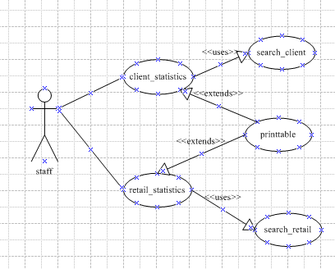
客户信息统计
用例名 | 统计客户信息 | 用例编号
主要参与者 | 员工 | 2.1.2
前置条件 | 员工已登录
后置条件 | 统计出相应条件的客户信息
主事件流 | 1.员工选择统计条件----性别，交易量，最近交易日期等并提交统计；  2.系统统计符合条件的客户
扩展事件流 | 2a.符合条件的客户数为零  1.提示未找到符合条件的客户

零售信息统计
用例名 | 统计零售信息 | 用例编号
主要参与者 | 员工 | 2.1.3
前置条件 | 员工已登录
后置条件 | 统计处相应条件的零售信息
主事件流 | 1.员工选择统计条件----交易量，交易日期等并提交统计；  2.系统统计符合条件的零售信息
扩展事件流 | 2a.符合条件的零售账单数为零  1.提示未找到符合条件的零售账单

1.2员工及站点信息管理子系统
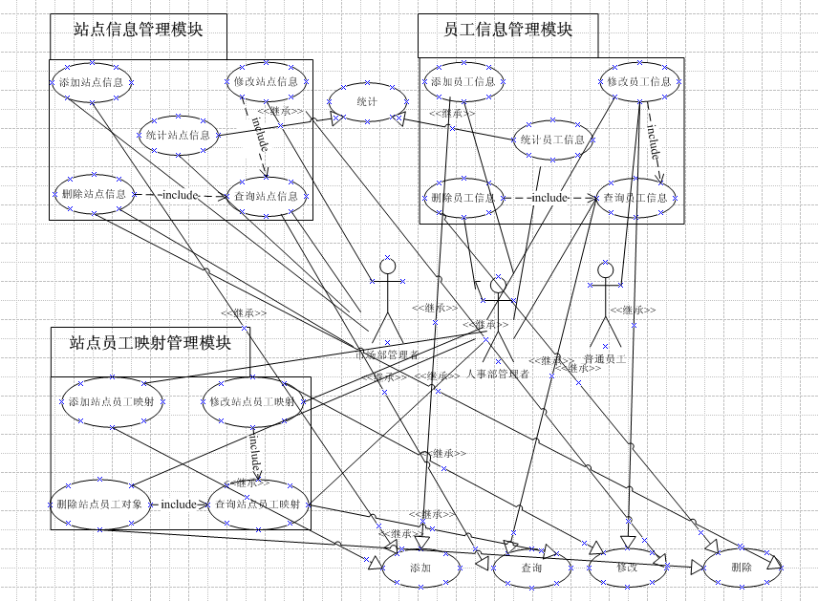
afhalf
用例名 | 增加站点信息 | 用例类型  业务用例
用例ID | D-1 | 用例类型  业务用例
主要业务参与者 | 公司员工
描述 | 该用例允许员工输入公司站点的地理位置、每日来往车流量、季度/月份/日期、消费总量、消费人群、驻点员工人数、工作时间、周边建设工程等信息。
前置条件 | 员工已登录管理系统，点击增加站点信息类似的功能键，进入编辑界面时该用例开始。
后置条件 | 如果用例成功，站点信息记录进系统的数据库，否则系统状态不变
基本流程 | - 员工输入公司站点信息，包括站点编号、站点所处地理位置、每日来往车流量、季度/月份/日期、汽油消费量、柴油消费量、其他种类油消费量、消费总量、消费人群、驻点员工人数、工作时间、周边建设工程等信息。  - 员工点击提交类似功能键，将以上输入信息请求保存到数据库中。系统显示保存成功  - 员工点击返回功能键返回增加站点信息页面
扩展流程 | 2a.员工在输入提交信息之前点击提交功能键，则显示页面对不起，请先输入提交信息再进行提交；  2b.员工提交信息数据库中已有，则显示页面对不起，您输入的内容已存在，请重新输入！  2c.员工提交信息数据库连接异常或失败，则显示页面对不起，信息保存失败，请稍候重新再试；
用例名 | 修改站点信息 | 用例类型  业务用例
用例ID | D-2 | 用例类型  业务用例
主要业务参与者 | 公司员工
描述 | 该用例允许员工修改公司站点的地理位置、每日来往车流量、季度/月份/日期、消费总量、消费人群、驻点员工人数、工作时间、周边建设工程等信息。
前置条件 | 员工已登录管理系统，点击修改站点信息类似的功能键，进入修改界面时该用例开始。
后置条件 | 如果用例成功，站点修改信息记录进系统的数据库，否则系统状态不变
基本流程 | - 员工在修改界面的查询条件中选择限制条件点击提交向系统请求查询数据；  - 系统显示查询出的站点的详细信息；  - 点击该站点旁边的修改功能键，进入该条信息的修改功能界面；  - 员工修改公司站点信息，包括站点编号、站点所处地理位置、每日来往车流量、季度/月份/日期、汽油消费量、柴油消费量、其他种类油消费量、消费总量、消费人群、驻点员工人数、工作时间、周边建设工程等信息。  - 员工点击提交类似功能键，将以上修改信息请求保存到数据库中。系统显示保存成功  - 员工点击返回功能键返回增加站点信息页面
扩展流程 | 2a.数据库中没有员工要查询的站点，则显示页面提示对不起，您要修改的内容不存在，请重新选择；  5a. 员工在输入信息之前点击提交功能键，则显示页面对不起，请先输入提交信息再进行提交；  5b.员工提交信息数据库连接异常或失败，则显示页面对不起，信息保存失败，请稍候重新再试

用例名 | 删除站点信息 | 用例类型  业务用例
用例ID | D-3 | 用例类型  业务用例
主要业务参与者 | 公司员工
描述 | 该用例允许员工删除公司站点的地理位置、每日来往车流量、季度/月份/日期、消费总量、消费人群、驻点员工人数、工作时间、周边建设工程等信息。
前置条件 | 员工已登录管理系统，点击删除站点信息类似的功能键，进入删除界面时该用例开始。
后置条件 | 如果用例成功，站点信息从系统的数据库中被删除，否则系统状态不变
基本流程 | - 员工在删除界面的查询条件中选择限制条件，点击提交向系统请求查询数据；  - 系统显示查询出的站点的详细信息；  - 点击该站点旁边的删除功能键,系统显示删除成功；  - 员工点击返回功能键返回删除站点信息页面；
扩展流程 | 2a.数据库中没有员工要查询的站点，则显示页面提示对不起，您要修改的内容不存在，请重新选择；  3a.员工提交信息数据库连接异常或失败，则显示页面对不起，信息删除失败，请稍候重新再试

用例名 | 统计站点信息 | 用例类型  业务用例
用例ID | D-4 | 用例类型  业务用例
主要业务参与者 | 公司员工
描述 | 该用例允许员工根据季度/月份/日期、汽油消费量、柴油消费量、其他油消费量、消费总量等信息对同一站点的不同时间业务量变化，或不同站点的属性对比等进行统计。
前置条件 | 员工已登录管理系统，点击统计站点信息类似的功能键，进入统计界面时该用例开始。
后置条件
基本流程 | - 员工在查询统计条件中进行选择；  - 点击统计表格功能键，系统显示提交表格；
扩展流程 | 2a.点击统计图表功能键，系统显示统计出的同一站点的业务交易量不同时间段的变化折线图或不同站点在同一时间业务交易量的饼图；
用例名 | 增加员工信息 | 用例类型  业务用例
用例ID | D-1 | 用例类型  业务用例
主要业务参与者 | 公司员工
描述 | 该用例允许员工输入公司员工的员工id、姓名、家庭住址、职位、邮箱、手机号码、固定电话、所属部门、奖惩记录、工作时间、出勤情况、加班情况、工作年限等。
前置条件 | 员工已登录管理系统，点击增加员工信息类似的功能键，进入编辑界面时该用例开始。
后置条件 | 如果用例成功，员工信息记录进系统的数据库，否则系统状态不变
基本流程 | - 员工输入公司员工信息，包括员工id、姓名、家庭住址、职位、邮箱、手机号码、固定电话、所属部门、奖惩记录、工作时间、出勤情况、加班情况、工作年限等。员工点击提交类似功能键，将以上输入信息请求保存到数据库中。系统显示保存成功  - 员工点击返回功能键返回增加员工信息页面
扩展流程 | 2a.员工在输入提交信息之前点击提交功能键，则显示页面对不起，请先输入提交信息再进行提交；  2b.员工提交信息数据库中已有，则显示页面对不起，您输入的内容已存在，请重新输入！  2c.员工提交信息数据库连接异常或失败，则显示页面对不起，信息保存失败，请稍候重新再试；
用例名 | 修改员工信息 | 用例类型  业务用例
用例ID | D-2 | 用例类型  业务用例
主要业务参与者 | 公司员工
描述 | 该用例允许员工修改公司员工的员工id、姓名、家庭住址、职位、邮箱、手机号码、固定电话、所属部门、奖惩记录、工作时间、出勤情况、加班情况、工作年限等。
前置条件 | 员工已登录管理系统，点击修改员工信息类似的功能键，进入修改界面时该用例开始。
后置条件 | 如果用例成功，员工修改信息记录进系统的数据库，否则系统状态不变
基本流程 | - 员工在修改界面的查询条件中选择限制条件点击提交向系统请求查询数据；  - 系统显示查询出的员工的详细信息；  - 点击该员工旁边的修改功能键，进入该条信息的修改功能界面；  - 员工修改公司员工信息，包括员工id、姓名、家庭住址、职位、邮箱、手机号码、固定电话、所属部门、奖惩记录、工作时间、出勤情况、加班情况、工作年限等。  - 员工点击提交类似功能键，将以上修改信息请求保存到数据库中。系统显示保存成功  - 员工点击返回功能键返回增加员工信息页面
扩展流程 | 2a.数据库中没有员工要查询的站点，则显示页面提示对不起，您要修改的内容不存在，请重新选择；  5a. 员工在输入信息之前点击提交功能键，则显示页面对不起，请先输入提交信息再进行提交；  5b.员工提交信息数据库连接异常或失败，则显示页面对不起，信息保存失败，请稍候重新再试
用例名 | 删除员工信息 | 用例类型  业务用例
用例ID | D-3 | 用例类型  业务用例
主要业务参与者 | 公司员工
描述 | 该用例允许员工删除公司员工的员工id、姓名、家庭住址、职位、邮箱、手机号码、固定电话、所属部门、奖惩记录、工作时间、出勤情况、加班情况、工作年限等。
前置条件 | 员工已登录管理系统，点击删除员工信息类似的功能键，进入删除界面时该用例开始。
后置条件 | 如果用例成功，员工信息从系统的数据库中被删除，否则系统状态不变
基本流程 | - 员工在删除界面的查询条件中选择限制条件，点击提交向系统请求查询数据；  - 系统显示查询出的员工的详细信息；  - 点击该员工旁边的删除功能键,系统显示删除成功；  - 员工点击返回功能键返回删除员工信息页面；
扩展流程 | 2a.数据库中没有员工要查询的站点，则显示页面提示对不起，您要修改的内容不存在，请重新选择；  3a.员工提交信息数据库连接异常或失败，则显示页面对不起，信息删除失败，请稍候重新再试

2.公告管理系统

2.1公司业务公告管理子系统
编号 | 需求 | 参与者 | 用例
R1 | 查看未来预计规划 | 内部人员 | 查看规划
R2 | 查看公司介绍 | 客户，内部人员 | 查看公司介绍
R3 | 查看公司的保密信息，及各种通知，内部活动 | 内部人员 | 内部新闻
R4 | 查看石油类新闻 | 客户，内部人员 | 聚焦媒体
R5 | 查看石油相关资料 | 客户，内部人员 | 石油百科
R6 | 增加公司规划信息 | 管理员 | 增加公司规划
R7 | 删除公司规划信息 | 管理员 | 删除公司规划
R8 | 修改公司规划信息 | 管理员 | 修改公司规划
R9 | 增加新闻信息 | 管理员 | 增加新闻
R10 | 删除新闻信息 | 管理员 | 删除新闻
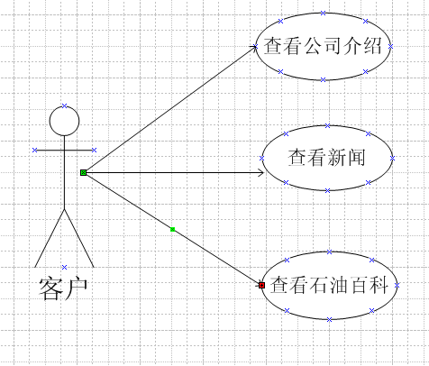
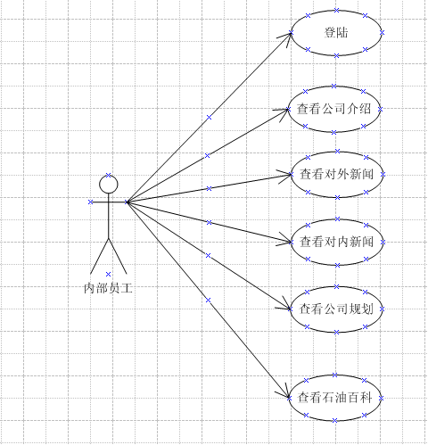
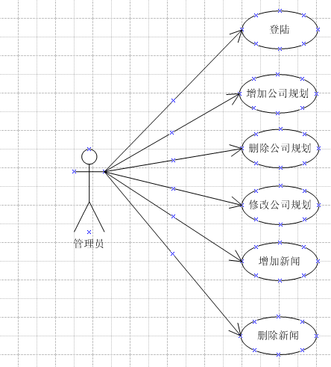
用例名: | 查看规划 | 用例层次
用例ID: |  | 业务需求
主要参与者: | 内部人员
项目相关人员兴趣 | 内部人员：了解公司的计划  公司 ： 让员工有计划的安排工作
前置条件： | 内部人员选择“预计规划”模块，选择时间
后置条件： | 公司推出计划
范围： | 该用例描述内部人员可以了解公司的规划
主事件流: | 1.员工登陆  2.选择时间  3.查询公司规划  4.用例结束
扩展流： | 1a. 客户选择退出系统  a1. 系统显示“欢迎下次再来”  a2. 用例结束  1b. 用户没有登录  1b1. 系统显示登录页面  1b2. 用例结束
待解决问题
补充说明
注释

用例名: | 查看公司介绍 | 用例层次
用例ID: |  | 业务需求
主要参与者: | 客户，内部人员对象
项目相关人员兴趣 | 客户，内部人员：了解公司的概况信息  公司：更好的推广本公司油产品，展示公司形象，增强员工凝聚力，斗志
前置条件： | 客户选择“公司介绍”选项
后置条件： | 公司概况信息
范围： | 该用例描述客户，内部人员查看本公司的概况信息
主事件流: | - 系统显示公司的概况信息  - 用例结束
扩展流： | 1a. 客户选择退出系统  a1. 系统显示“欢迎下次再来”  a2. 用例结束
待解决问题
补充说明
注释

用例名: | 内部新闻 | 用例层次
用例ID: |  | 业务需求
主要参与者: | 内部人员
项目相关人员兴趣 | 内部人员：方便员工了解最新公告-通知，开会，活动，培训等  公司：方便通知员工各种信息
前置条件： | 内部人员点击“新闻”，选择“内部新闻”
后置条件： | 相关高层发布信息
范围： | 该用例描述内部公告
主事件流: | 1.员工登陆  2.点击“新闻”模块  3.选择“内部新闻”  4.系统显示信息  5.用例结束
扩展流： | 1a.内部人员选择退出系统  1a1. 系统显示“欢迎下次再来”  1a2. 用例结束  1b. 用户没有登录  1b1. 系统显示登录页面  1b2. 用例结束  .
待解决问题
补充说明
注释

用例名: | 聚焦媒体 | 用例层次
用例ID: |  | 业务需求
主要参与者: | 客户，内部员工
项目相关人员兴趣 | 客户： 参阅石油信息  内部员工：关注石油动态走向  公司：收集新闻方便客户，员工参阅了解
前置条件： | 点击“新闻”模块，选择外部新闻
后置条件： | 引擎搜索，以及个新闻社发表的新闻
范围： | 该用例描述客户，内部员工了解石油新闻
主事件流: | - 用户点击“新闻”  - 选择“外部新闻”（客户则直接跳到3）  - 系统显示信息  - 用例结束
扩展流： | 1a. 用户选择退出系统  1a1. 系统显示“欢迎下次再来”  1a2. 用例结束
待解决问题
补充说明
注释

用例名: | 石油百科 | 用例层次
用例ID: |  | 业务需求
主要参与者: | 客户，内部员工
项目相关人员兴趣 | 客户，内部员工：了解石油的历史，用途，产油国概况，国内油田  公司：信息共享
前置条件： | 用户选择“石油百科”模块
后置条件： | 石油的相关资料
范围： | 该用例描述石油的资料信息
主事件流: | - 用户点击“石油百科”模块  - 选择分块  - 浏览信息  - 用例结束
扩展流： | 1a. 用户选择退出系统  1a1. 系统显示“欢迎下次再来”  1a2. 用例结束
待解决问题
补充说明
注释

用例名: | 增加公司规划 | 用例层次
用例ID: |  | 业务需求
主要参与者: | 管理员
项目相关人员兴趣 | 管理员：增加公司规划信息  公司 ：更好规划员工工作计划
前置条件： | 管理员登陆
后置条件： | 完备的公司规划数据库系统
范围： | 该用例描述增加公司规划信息
主事件流: | - 管理员登陆  - 选择“公司规划”板块  - 进行增加公司规划操作
扩展流： | 1a.管理员选择退出系统  1a1. 系统显示“退出成功”  1a2. 用例结束
待解决问题
补充说明
注释

用例名: | 删除公司规划 | 用例层次
用例ID: |  | 业务需求
主要参与者: | 管理员
项目相关人员兴趣 | 管理员：删除公司规划信息  公司 ：更好规划员工工作计划
前置条件： | 管理员登陆
后置条件： | 完备的公司规划数据库系统
范围： | 该用例描述删除公司规划信息
主事件流: | 1.管理员登陆  2.选择“公司规划”板块  3.进行删除公司规划操作
扩展流： | 1a.管理员选择退出系统  1a1. 系统显示“退出成功”  1a2. 用例结束
待解决问题
补充说明
注释

用例名: | 修改公司规划 | 用例层次
用例ID: |  | 业务需求
主要参与者: | 管理员
项目相关人员兴趣 | 管理员：修改公司规划信息  公司 ：更好规划员工工作计划
前置条件： | 管理员登陆
后置条件： | 完备的公司规划数据库系统
范围： | 该用例描述修改公司规划信息
主事件流: | 1.管理员登陆  2.选择“公司规划”板块  3.进行修改公司规划
扩展流： | 1a.管理员选择退出系统  1a1. 系统显示“退出成功”  1a2. 用例结束
待解决问题
补充说明
注释

用例名: | 增加新闻 | 用例层次
用例ID: |  | 业务需求
主要参与者: | 管理员
项目相关人员兴趣 | 管理员：增加新闻信息  公司 ：及时展示新闻及通知员工
前置条件： | 管理员登陆
后置条件： | 完备的新闻数据库系统
范围： | 该用例描述增加新闻信息，包括对内及对外新闻
主事件流: | 1.管理员登陆  2.选择“新闻”板块  3.进行增加新闻操作
扩展流： | 1a.管理员选择退出系统  1a1. 系统显示“退出成功”  1a2. 用例结束
待解决问题
补充说明
注释

用例名: | 删除新闻 | 用例层次
用例ID: |  | 业务需求
主要参与者: | 管理员
项目相关人员兴趣 | 管理员：删除过时的新闻信息  公司 ：及时整理新闻版块
前置条件： | 管理员登陆
后置条件： | 完备的新闻数据库系统
范围： | 该用例描述删除新闻
主事件流: | 1.管理员登陆  2.选择“新闻”板块  3.进行删除新闻操作
扩展流： | 1a.管理员选择退出系统  1a1. 系统显示“退出成功”  1a2. 用例结束
待解决问题
补充说明

2.2公司技术研发公告管理子系统
编号 | 需求 | 参与者 | 用例
R1 | 查看国际变动最新油价（一个公告） | 用户 | 查看最新油价
R2 | 查看所有本公司的石油产品报价 | 用户 | 查看石油产品报价
R3 | 查看所有石油产品价格周报、月报 | 用户 | 石油产品周报、月报浏览
R4 | 了解石油技术的相关信息 | 用户 | 石油百科
R5 | 查看各石油公司的展会和培训的信息 | 客用户 | 培训展会
R6 | 更新最新油价 | 管理员 | 更新最新油价
R7 | 更新石油报价 | 管理员 | 更新石油报价
R8 | 增加石油技术信息 | 管理员 | 增加石油技术信息
R9 | 删除石油技术信息 | 管理员 | 删除石油技术信息
R10 | 增加公告 | 管理员 | 增加公告
R11 | 删除公告 | 管理员 | 删除公告

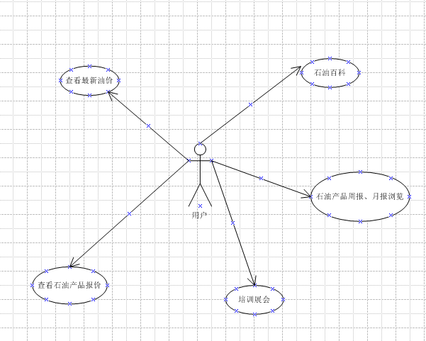
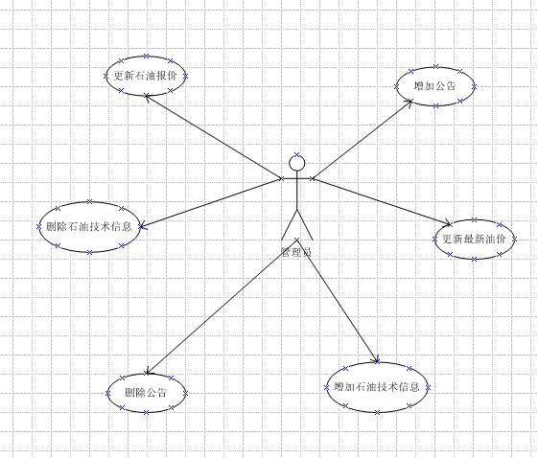

用例名: | 查看最新油价 | 用例层次
用例ID: |  | 业务需求
主要参与者: | 客户对象
项目相关人员兴趣 | 客户：随时了解实时的国际的石油价格  公司：方便客户更加清楚的了解石油价格
前置条件： | 客户选择“最新油价”选项
后置条件： | 石油信息（最新油价）
范围： | 该用例描述客户查看最新的石油价格
主事件流: | - 系统显示现有的变动的石油类型及价位  2. 用例结束
扩展流： | 1a. 客户选择退出系统  a1. 系统显示“欢迎下次再来”  a2. 用例结束
待解决问题
补充说明
注释

用例名: | 查看石油产品报价 | 用例层次
用例ID: |  | 业务需求
主要参与者: | 客户对象
项目相关人员兴趣 | 客户：了解公司的石油产品价格  公司：方便客户更加清楚的了解石油价格
前置条件： | 客户选择“石油产品报价”选项
后置条件： | 石油信息（油价）
范围： | 该用例描述客户查看本公司的石油产品的价格
主事件流: | - 系统显示几个查询频率高的石油产品  - 用户可选择石油产品  - 系统显示石油产品的价格信息  - 用例结束
扩展流： | 1a. 客户选择退出系统  a1. 系统显示“欢迎下次再来”  a2. 用例结束  2a.客户选择的石油产品不存在  2a1.系统显示“错误信息，石油产品不存在”  2a2. 用例结束
待解决问题
补充说明
注释

用例名: | 石油产品周报、月报浏览 | 用例层次
用例ID: |  | 业务需求
主要参与者: | 客户对象
项目相关人员兴趣 | 客户：浏览石油产品一周或一月的价位涨幅情况  公司：方便客户更加清楚的了解石油价格
前置条件： | 客户选择“周报、月报”选项
后置条件： | 石油价位分析图
范围： | 该用例描述客户了解石油产品本月或是本周的走势
主事件流: | - 输入要查看的石油产品名称  - 选择查看的类别（周报或是月报）  - 系统显示信息  - 用例结束
扩展流： | 1a. 客户选择退出系统  1a1. 系统显示“欢迎下次再来”  1a2. 用例结束  1b.客户输入的石油名称不存在  1b1.系统显示“错误信息，您所输入的信息不存在”  1b2. 用例结束  2a. 客户未选择查看类别  2a1. 系统显示“错误信息，您未选择类别”  2a2. 用例结束
待解决问题
补充说明
注释

用例名: | 石油百科 | 用例层次
用例ID: |  | 业务需求
主要参与者: | 客户对象
项目相关人员兴趣 | 客户：浏览和查看石油技术并下载资源  公司：为用户可以了解有关石油的技术，并报告最新的技术手段
前置条件： | 客户选择“石油百科”选项
后置条件： | 技术信息报告或文章
范围： | 该用例描述客户了解石油技术知识
主事件流: | - 用户选择石油百科  - 浏览所有技术信息  - 选择最新推荐  - 选择其中之一信息  - 浏览  - 下载文章  - 用例结束
扩展流： | 1a. 用户选择退出系统  1a1. 系统显示“欢迎下次再来”  1a2. 用例结束  6a. 用户没有登录  6a1. 系统显示登录页面  6a2. 用例结束
待解决问题
补充说明
注释

用例名: | 培训展会 | 用例层次
用例ID: |  | 业务需求
主要参与者: | 客户对象
项目相关人员兴趣 | 客户：浏览和查看有关石油培训和展会的信息公告  公司：信息通知与共享
前置条件： | 客户选择“培训展会”选项
后置条件： | 展会和培训信息显示
范围： | 该用例描述客户共享展会和培训信息
主事件流: | - 用户选择培训展会  - 选择展会  - 浏览信息  - 选择培训  - 浏览信息
扩展流： | 1a. 用户选择退出系统  1a1. 系统显示“欢迎下次再来”  1a2. 用例结
待解决问题
补充说明
注释

用例名: | 更新最新油价 | 用例层次
用例ID: |  | 业务需求
主要参与者: | 管理员
项目相关人员兴趣 | 管理员：更新最新油价信息  公司：信息通知与共享
前置条件： | 管理员选择“更新最新油价”
后置条件： | 最新油价显示，更新成功
范围： | 该用例描述管理员对最新油价的管理
主事件流: | - 管理员登陆“后台管理系统”  - 选择“更新最新油价信息”  - 修改要更改的“油价”  - 点击“提交”
扩展流： | 3a.输入错误信息  3a1.系统提示“错误信息，请重新输入”
待解决问题
补充说明
注释

注释

用例名: | 更新油价 | 用例层次
用例ID: |  | 业务需求
主要参与者: | 管理员
项目相关人员兴趣 | 管理员：更新公司油价信息  公司：信息通知与共享
前置条件： | 管理员选择“更新油价”
后置条件： | 油价显示，更新成功
范围： | 该用例描述管理员对公司油价的管理
主事件流: | 1. 管理员登陆“后台管理系统”  2．选择“更新油价信息”  3．修改要更改的“油价”  4．点击“提交”
扩展流： | 3a.输入错误信息  3a1.系统提示“错误信息，请重新输入”
待解决问题
补充说明
注释

注释

用例名: | 更新最新油价 | 用例层次
用例ID: |  | 业务需求
主要参与者: | 管理员
项目相关人员兴趣 | 管理员：更新最新油价信息  公司：信息通知与共享
前置条件： | 管理员选择“更新最新油价”
后置条件： | 最新油价显示，更新成功
范围： | 该用例描述管理员对最新油价的管理
主事件流: | - 管理员登陆“后台管理系统”  - 选择“更新最新油价信息”  - 修改要更改的“油价”  - 点击“提交”
扩展流： | 3a.输入错误信息  3a1.系统提示“错误信息，请重新输入”
待解决问题
补充说明
注释
注释

用例名: | 增加石油技术信息 | 用例层次
用例ID: |  | 业务需求
主要参与者: | 管理员
项目相关人员兴趣 | 管理员：增加石油技术信息  公司：信息通知与共享
前置条件： | 管理员选择“增加石油技术信息”
后置条件： | 石油技术信息显示，增加成功
范围： | 该用例描述管理员对石油技术信息的管理
主事件流: | 1．管理员登陆“后台管理系统”  2．选择“增加石油技术信息”  3．选择“上传”  4．浏览找到要上传的文件  5. 点击“提交”
扩展流： | 4a.没有选择文件  4a1.系统提示“选择要上传的文件”
待解决问题
补充说明
注释

注释

用例名: | 删除石油技术信息 | 用例层次
用例ID: |  | 业务需求
主要参与者: | 管理员
项目相关人员兴趣 | 管理员：删除石油技术信息
前置条件： | 管理员选择“删除石油技术信息”
后置条件： | 石油技术信息删除，删除成功
范围： | 该用例描述管理员对石油技术信息的管理
主事件流: | 1．管理员登陆“后台管理系统”  2．选择“删除石油技术信息”  3．选中要删除的信息文章  4. 点击“提交”
扩展流： | 3a.没有选择文件  3a1.系统提示“选择要删除的文件”
待解决问题
补充说明
注释

用例名: | 增加公告 | 用例层次
用例ID: |  | 业务需求
主要参与者: | 管理员
项目相关人员兴趣 | 管理员：增加公告信息  公司：信息通知与共享
前置条件： | 管理员选择“增加石油公告信息”
后置条件： | 公告信息显示，增加成功
范围： | 该用例描述管理员对石油公告信息的管理
主事件流: | 1．管理员登陆“后台管理系统”  2．选择“增加石油公告信息”  3．输入增加内容信息  4. 点击“提交”
扩展流： | 3a.信息错误（不和法字符）  3a1.系统提示“信息错误”
待解决问题
补充说明
注释

用例名: | 删除石油公告信息 | 用例层次
用例ID: |  | 业务需求
主要参与者: | 管理员
项目相关人员兴趣 | 管理员：删除石油公告信息
前置条件： | 管理员选择“删除石油公告信息”
后置条件： | 石油公告信息删除，删除成功
范围： | 该用例描述管理员对石油公告信息的管理
主事件流: | 1．管理员登陆“后台管理系统”  2．选择“删除石油公告信息”  3．选中要删除的信息  4. 点击“提交”
扩展流： | 3a.没有选择要删除的内容  3a1.系统提示“选择要删除的内容”
待解决问题
补充说明

客户服务系统

3.1一卡通业务管理子系统
编号 | 需求 | 参与者 | 用例
R-Card-1 | 实现无人加油站，客户直接刷卡或投币实现加油 | 客户 | 实现无人加油站策略
R-Card-2 | 反馈消费信息给公司 | 加油机 | 反馈消费信息
R-Card-3 | 反馈本机信息给公司 | 加油机 | 反馈本机信息

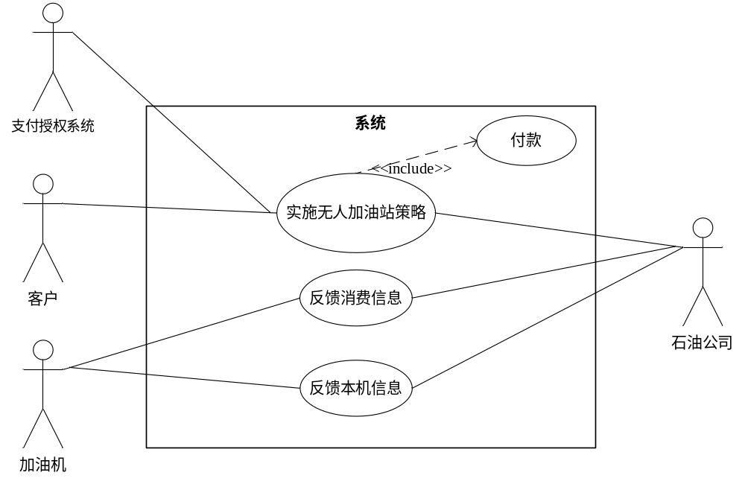
用例名: | 实施无人加油站策略 | 用例层次
用例ID: |  | 业务需求
主要参与者: | 客户对象
项目相关人员兴趣 | 客户：希望加油过程能够得到快速便捷的服务，并希望得到加油证明，以保证自己的权益  公司：希望准确的记录交易，并满足客户的要求，希望保证支付授权服务的信息被记录，希望有一定的容错性，即使某些服务不可用，也能允许收款，并更新该机库存信息，及时反馈于公司，便于公司对站点的管理。
前置条件： | 客户选择“加油”选项
后置条件： | 加油成功
范围： | 该用例描述客户如何通过无人加油站给车加油
主事件流: | - 系统显示现有的石油类型，他们的收费标准，以及剩余油量  - 客户选择石油类型和油量，核对收费信息  - 客户付款  - 客户对所选定的石油进行提交  - 加油站机器开始加油工作，反馈消费信息和本机信息给公司，并打印出相应的加油凭证  - 客户携带加油凭证离开
扩展流： | *a. 客户选择退出系统  *a1. 系统显示“欢迎下次再来”  *a2. 用例结束  *b. 长时间未有下次操作  *b1. 退出系统，返回至初始界面  *c. 不可抗拒因素造成系统瘫痪（eg.断电等）  *c1. 系统重启，恢复上次状态  2a. 客户选择油型油量不足  2a1. 系统显示“油量不足，请选择其他机器继续”  2a2. 用例结束  2b. 客户选择不存在的油型  2b1. 系统提示错误并拒绝输入  2c. 客户要求修改油型或油量  2c1. 客户修改油型油量  2c2. 系统显示更新后的数据  3a. 付款金额不足  3a1. 系统显示“您的金额不足，请重新选择油量，或增加付款金额”  3a2. 返回选择油型油量界面
待解决问题
补充说明
注释

用例名: | 付款 | 用例层次
用例ID: |  | 子功能
主要参与者: | 客户对象
项目相关人员兴趣 | 客户：希望加油过程能够得到快速便捷的服务，并希望得到加油证明，以保证自己的权益  支付授权服务：希望按照正确的格式和协议收到数字授权的请求，希望准确的计算并给予石油公司相应的付款
前置条件： | 客户选定所需油量油型
后置条件： | 付款成功
范围： | 该用例描述客户如何付款
主事件流: | - 客户选择“银行卡支付”选项  - 客户输入银行卡账号，密码  - 系统向外部银行卡授权服务系统请求支付验证
扩展流： | *a.不可抗拒因素造成系统瘫痪（eg.断电等）  *a1. 系统重启，恢复上次状态  1a. 信用卡支付  1a1. 客户输入信用卡账号密码  1a2. 系统向外部信用卡授权服务系统请求支付验证  1a2a. 系统检测到和外部信用卡授权服务系统通信故障  1a2a 1. 系统向客户提示发生错误  1a2a 2. 系统请求客户更换支付方式  1b. 支付现金  1b1. 系统提示客户该机可接受的货币的类型  1b2. 客户投入相应的货币  1b2a. 客户投入钱不够  1b2a1. 系统提示 “您的金额不足，请增加付款金额”  1b2a2. 系统退回客户已付钱数  1b2b. 客户投入钱超过预计价钱  1b2b1. 系统提示并找回多余的钱  3a. 系统检测到和外部银行卡授权服务系统通信故障  3b1. 系统向客户提示发生错误  3b2. 系统请求客户更换支付方式
待解决问题 | - 远程服务（与支付授权）的恢复问题  - 公司人员何时取走客户投币加油时的现金
补充说明
注释

用例名: | 反馈消费信息 | 用例层次
用例ID: |  | 子功能
主要参与者: | 加油机
项目相关人员兴趣 | 公司：希望准确的记录交易，更新该机库存信息，及时反馈于公司，便于公司对站点的管理。
前置条件： | 一次消费成功完成
后置条件： | 记录每次消费情况
范围： | 该用例描述每次消费成功后，将该机的消费记录反馈于公司，以便公司人员对站点的管理
主事件流: | - 本地记录该次消费信息  - 系统向公司管理系统发送该次消费信息
扩展流： | *a.不可抗拒因素造成系统瘫痪（eg.断电等）  *a1. 系统重启，恢复上次状态  2a. 系统检测到和公司管理服务系统通信故障  3a1. 系统记录此次错误error_1，并在一段时间内重新向公司管理系统发送该次消费信息，若发送成功则消除本地的错误记录error_1；反之重新发送。
待解决问题 | - 远程服务（与公司管理服务系统）的恢复问题
补充说明
注释

用例名: | 反馈本机信息 | 用例层次
用例ID: |  | 子功能
主要参与者: | 加油机
项目相关人员兴趣 | 公司：希望准确更新该机库存信息，及时反馈于公司，便于公司对站点的管理、资源的分配。
前置条件： | 一次消费成功完成
后置条件： | 记录本机信息（本机号，本机地址，本机储油类型，本机最大储油量，现有储油量，记录时间等）
范围： | 该用例描述每次消费成功后，将该机的储油状态反馈于公司
主事件流: | - 根据该次消费，本地更新本机信息  - 系统向公司管理系统发送本机信息
扩展流： | *a.不可抗拒因素造成系统瘫痪（eg.断电等）  *a1. 系统重启，恢复上次状态  2a. 系统检测到和公司管理服务系统通信故障  3a1. 系统记录此次错误error_1，并在一段时间内重新向公司管理系统发送本机信息，若发送成功则消除本地的错误记录error_1；反之重新发送。
待解决问题 | - 远程服务（与公司管理服务系统）的恢复问题
补充说明
注释

3.2车载服务管理子系统
用例表：
标号 | 需求 | 参与者 | 用例
TB_CarServer1.0 | 显示该车周边存在的加油站点，并将最近的站点着重标出,选择目标站点后,给出行车路线 | 本公司客户 | GPRS导航子系统
TB_CarServer2.1 | 可以根据车内油量消耗与行驶路程查看车的平均耗油量 | 本公司客户 | 查看平均耗油量子系统
TB_CarServer2.2 | 根据不同种类的石油的平均耗油量，给出该车推荐油型 | 本公司客户 | 查看推荐使用油型子系统
TB_CarServer2.3 | 根据该车现有油型下的平均耗油量推算该车还可以继续行驶多长路程 | 本公司客户 | 预算剩余行驶路程子系统
TB_CarServer2.3 | 输入某个路段,查看该路段的路面情况 |  | 查看路面情况子系统
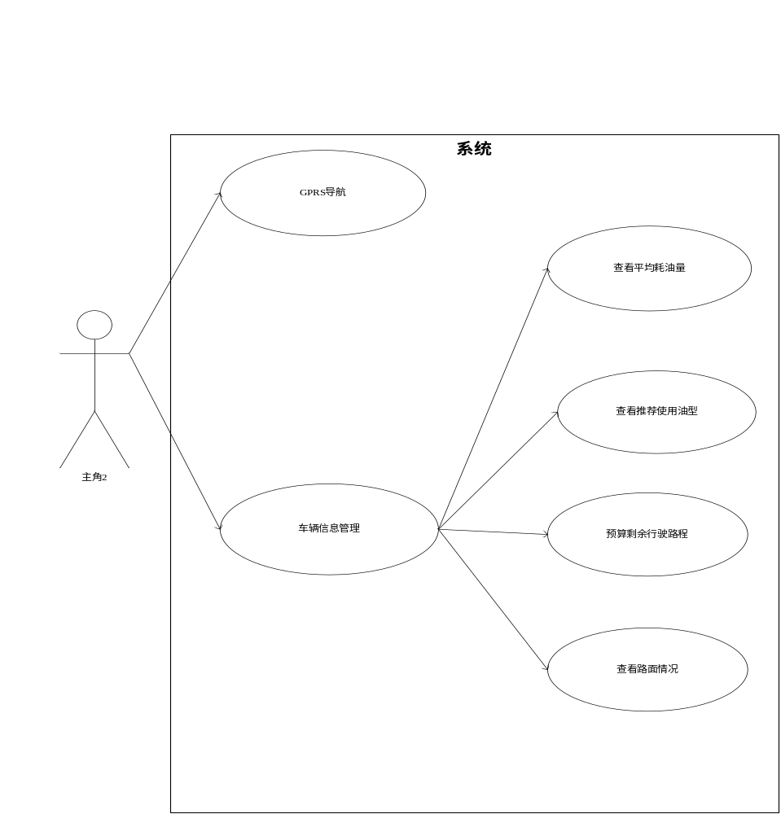
1. GPRS导航子系统
用例名 | GPRS导航子系统
用例ID | TB_CarServer1.0
用例类型 | 子系统用例
主要业务参与者 | 本公司的所有客户
项目相关人员兴趣 | 客户:希望能在地图上准确显示目前自己所在位置周边的加油站点,并能明显的找出最近的那个加油站点  公司:希望为快速、准确的为用户提供本公司加油站点位置，方便用户，提高公司服务效率与质量，扩大公司效益（客户只要使用该系统就能看到在系统中加入的部分公司广告）
触发条件 | 当客户开始查询附近加油站点时，该用例被触发
前置条件 | 客户打开车载系统查询加油站点
后置条件 | 正确查找到客户附近的加油站点，并找到最近与站点的行车路线
主事件流 | 客户请求寻找周边加油站点  GPRS系统获得客户请求后,定位客户目前所在地坐标  GPRS系统根据客户当前所在地为圆心,显示出周边10公里半径圆形地区内所有本公司的加油站点  GPRS系统计算出离客户当前位置距离最近的加油站点,并突出显示  客户根据GPRS系统查找到的周边加油站点在电子地图上的显示选择想要前往的加油站点  GPRS系统根据客户选择的目标加油站点坐标及客户当前位置坐标显示出行车路线  客户获得要找的的加油站点行车路线  客户根据GPRS系统行车路线到达目标加油站点,关闭GPRS系统。
扩展事件流 | *a.任何时刻,发生一下情况系统将会崩溃  1.客户重启车载系统,启动后请求恢复上次状态  2.系统重建之前的状态  2a. GPRS系统获取客户当前所在地坐标失败  请求客户重启该GPRS子系统  请求客户是否发送错误报告给公司系统维护员  若再次获取失败则建议客户联系公司系统维护员  3a. GPRS系统获取周边所有加油站点坐标失败  请求客户重启该GPRS子系统  请求客户是否发送错误报告给公司系统维护员  若再次获取失败则建议客户联系公司系统维护员  5a.客户选择目标加油站点时输入非法  系统指示错误并拒绝输入  7a.中途退出系统  退出时,系统提示是否保存当前所查找到的行车路线  客户选择保存与否  系统处理客户选择信息,保存行车路线或放弃
结束 | 客户获得需要的到加油站行车路线并到达目标加油站点,关闭GPRS系统
特殊需求 | 在平板显示器上触摸屏界面操作该系统  支持多种语言选择  支持界面皮肤选择  90%的GPRS导航,定位客户当前坐标找出加油站点坐标,应该能在30秒内完成
技术和数据的变化列表 | 6a.客户选择要到达的目标加油站点的行车路线时,可以键盘输入也可以直接在触摸屏上点击选中
发生频率 | 正常情况下,在找到一次正确行车路线后不会持续发生
待解决的问题 | 如何根据GPRS获得客户当前坐标  如何把本公司所有加油站点坐标存储到系统  怎么样才能在地图上按区域的显示出半径10公里的圆形区域内的加油站点  行车路线应该如何画出并显示给客户

2.车辆信息管理子系统
2.1查看平均耗油量子系统
用例名 | 查看平均耗油量子系统
用例ID | TB_CarServer2.1
用例类型 | 子系统用例
主要业务参与者 | 本公司的所有客户
项目相关人员兴趣 | 客户:  可以根据平均耗油量评估汽车的性能，并评估车子的最近状态。  公司:  为用户提供一个相关的功能,拓展公司服务面、提高系统使用效率（客户只要使用该系统就能看到在系统中加入的部分公司广告）
触发条件 | 当客户查看平均耗油量子时即触发该子系统
前置条件 | 客户选择进入“查看平均耗油量”子系统
后置条件 | 客户获得正确的本车平均耗油量
主事件流 | - 客户请求查看本车平均耗油量  - “查看评介耗油量系统”获得客户请求后，选取一段固定时间，根据在这段时间的本车油量消耗及期间行驶的路程计算出本车 的平均耗油量  - 客户在界面上获得本车平均耗油量，关闭改系统
扩展事件流 | *a.任何时刻,发生一下情况系统将会崩溃  1.客户重启车载系统,启动后请求恢复上次状态  2.系统重建之前的状态  2a.计算过程中,中途退出系统  - 系统提示是否要结束本次计算  - 客户选择是否保存本次计算结果  - 系统处理客户选择信息,保存或放弃
结束 | 客户正确获得本车平均耗油量,
特殊需求 | - 在平板显示器上触摸屏界面操作该系统  - 支持多种语言选择  - 支持界面皮肤选择
技术和数据的变化列表 | 3a.可以按不同格式显示平均耗油量（m/s,km/s,公里/s等）
发生频率 | 一般不会持续发生
待解决的问题 | - 这一段固定时间应该选择多少合理、科学  - 如何获得一段时间内本车的耗油量及行驶的路程

2.2查看推荐使用油型子系统
用例名 | 查看推荐使用油型子系统
用例ID | TB_CarServer2.2
用例类型 | 子系统
主要业务参与者 | 本公司的所有客户
项目相关人员兴趣 | 客户:  可以根据本车车型从公司信息部门获得推荐油型信息  公司:  为用户提供一个相关的功能,拓展公司服务面、提高系统使用效率（客户只要使用该系统就能看到在系统中加入的部分公司广告）
触发条件 | 当客户查看对本车的推荐油型即触发该子系统
前置条件 | 客户选择进入“查看推荐使用油性”子系统
后置条件 | 客户获得推荐油型信息,关闭系统
主事件流 | - 客户请求查看本车的推荐油型  - 客户输入本车车型  - “查看推荐使用油型”系统获得客户请求后，查询服务器端信息库，根据客户输入车型找到推荐油型  - 客户在界面上获得本车平均耗油量  - 客户选择是否保存本次查询结果  - 关闭改系统
扩展事件流 | *a.任何时刻,发生一下情况系统将会崩溃  1.客户重启车载系统,启动后请求恢复上次状态  2.系统重建之前的状态  3a.查询中,中途退出系统  - 系统提示客户是否要结束本次查询  - 系统根据客户选择，进行是否关闭处理  4a.若未保存本次查询结果直接关闭系统  1.系统提示客户是否要保存本次查询结果
结束 | 客户获得对应的本车推荐油型,选择是否保存,关闭系统后,该用例结束
特殊需求 | - 在平板显示器上触摸屏界面操作该系统  - 支持多种语言选择  - 支持界面皮肤选择  - 90%的查看推荐使用油型,应该能在30秒内完成
技术和数据的变化列表 | 2a. 本车车型可以键盘直接输入,也可以直接触摸屏选择汽车品牌、车型
发生频率 | 不会持续高频率发生
待解决的问题 | - 如何确定什么车型对应什么油型（由公司内部员工直接输入）  - 数据如何存储

2.3预算剩余行驶路程子系统
用例名 | 预算剩余行驶路程子系统
用例ID | TB_CarServer2.3
用例类型 | 子系统
主要业务参与者 | 本公司所有客户
项目相关人员兴趣 | 客户:希望能快速、准确的知道本车目前剩余油量还能行驶多少路程，是否能到达目的地  公司:希望为快速、准确的为用户提供一个相关的功能，提高客户使用系统频率，提高公司服务效率与质量，扩大公司效益（客户只要使用该系统就能看到在系统中加入的部分公司广告）
触发条件 | 当客户查看剩余油量能够行驶路程即触发该子系统
前置条件 | 客户选择进入“预算剩余行驶路程”子系统
后置条件 | 客户获得准确的剩余油量能够行驶路，关闭系统后，该用例即结束
主事件流 | - 客户请求查看本车剩余油量预计能够行驶路程  - “预算剩余行驶路程”系统获得客户请求后，查询本车平均耗油量与本车剩余油量，计算出预计剩余油量能够行驶路程  - 客户从界面获得本车剩余油量预计能够行驶路程  - 客户关闭系统
扩展事件流 | *a.任何时刻,发生一下情况系统将会崩溃  1.客户重启车载系统,启动后请求恢复上次状态  2.系统重建之前的状态  3a.计算中,中途退出系统  - 系统提示是否要结束本次计算  - 系统根据客户选择，进行是否关闭处理
结束 | 客户获得本车剩余油量预计能够行驶路程,关闭系统后,该用例结束
特殊需求 | - 在平板显示器上触摸屏界面操作该系统  - 支持多种语言选择  - 支持界面皮肤选择  - 90%的查看,应该能在30秒内完成
技术和数据的变化列表
发生频率 | 不会持续发生
待解决的问题 | 1.如何能够获得本车当前剩余油量  2.如何设计接口，从查看平均耗油量子系统中获得本车的平均耗油量

2.4查看路面情况子系统
用例名 | 查看路面情况子系统
用例ID | TB_CarServer2.4
用例类型 | 子系统
主要业务参与者 | 本公司客户
项目相关人员兴趣 | 客户:希望能快速、准确的知道本车目前剩余油量还能行驶多少路程，是否能到达目的地  公司:希望为快速、准确的为用户提供一个相关的功能，提高客户使用系统频率，提高公司服务效率与质量，扩大公司效益（客户只要使用该系统就能看到在系统中加入的部分公司广告）
触发条件 | 当客户查看剩路面情况即触发该子系统
前置条件 | 客户选择进入“路面情况”子系统
后置条件 | 客户获得需要查看的路面情况，关闭系统后，该用例即结束
主事件流 | - 客户请求查看路段情况  - 客户输入想要查看的路段  - “路面情况”系统获得客户请求后，查询客户端信息  - 客户从界面获得想要查看的路段的路面情况，是否堵车等  - 客户关闭系统
扩展事件流 | *a.任何时刻,发生一下情况系统将会崩溃  1.客户重启车载系统,启动后请求恢复上次状态  2.系统重建之前的状态  2a.客户输入非法  - 系统指示错误并拒绝输入，提示客户重新输入  3a.查询中,中途退出系统  - 系统提示是否要结束本次查询  - 系统根据客户选择，进行是否关闭处理
结束 | 客户获得输入路段路面信息后,关闭系统后,该用例结束
特殊需求 | - 在平板显示器上触摸屏界面操作该系统  - 支持多种语言选择  - 支持界面皮肤选择  90%的GPRS导航,定位客户当前坐标找出加油站点坐标,应该能在30秒内完成
技术和数据的变化列表 | 2a.客户输入想要查询的路段是,可以键盘输入,也可以直接在触摸屏电子地图上直接选中
发生频率 | 可能会持续发生
待解决的问题 | 1.路况信息具体如何获得及显示

3.3售后服务与反馈子系统
编号 | 需求 | 参与者 | 用例
R-Service-1 | 填写客户反馈表 | 客户 | 填写用户反馈表
R-Service-2 | 在线客服 | 客户、公司客服人员 | 在线客服

用例名: | 填写客户反馈表 | 用例层次
用例ID: |  | 业务需求
主要参与者: | 客户对象
项目相关人员兴趣 | 客户：希望加油过程能够得到快速便捷的服务，及时解决自己的问题，发表自己的见解  公司：希望准确了解客户的疑问，对公司的不满之处，以作出完善
前置条件： | 客户选择“填写反馈表”选项
后置条件： | 填写成功
范围： | 该用例描述客户如何填写反馈表
主事件流: | - 客户选择登录或是匿名填写  - 系统显示反馈表的中问题  - 客户填写反馈表  - 客户提交反馈表
扩展流： | *a. 客户选择退出系统  *a1. 系统显示“欢迎下次再来”  *a2. 用例结束  *b. 不可抗拒因素造成系统瘫痪（eg.断电等）  *b1. 系统重启，恢复上次状态  3a. 客户没有填写反馈表  3a1. 系统提示客户没有填写信息，请填写后再提交
待解决问题
补充说明
注释

用例名: | 在线客服 | 用例层次
用例ID: |  | 业务需求
主要参与者: | 客户及公司客服人员
项目相关人员兴趣 | 客户：希望加油过程能够得到快速便捷的服务，及时解决自己的问题，发表自己的见解  公司：希望准确了解客户的疑问，对公司的不满之处，以作出完善
前置条件： | 客户选择“在线客服“选项
后置条件： | 客户与公司客服人员交谈成功
范围： | 该用例描述客户如何在线与公司客服人员交谈
主事件流: | - 客户打开客服窗口  - 客户输入其疑问等  - 系统自动返回给客户答案
扩展流： | *a. 客户选择退出系统  *a1. 系统显示“欢迎下次再来”  *a2. 用例结束  *b. 不可抗拒因素造成系统瘫痪（eg.断电等）  *b1. 系统重启，恢复上次状态  1a. 客户选择语音客服  1a1. 客户说明自己的疑问  1a2. 客服人员解答  1a3. 反复1a1——1a2的操作  1a4. 用例结束  2a. 客户提出问题不是通用性问题，系统无法解决  2a1. 转至客服人员，由客服人员解答
待解决问题
补充说明
注释

